**“AÑO DE LA UNIDAD, LA PAZ Y EL DESARROLLO”**

**UNIVERSIDAD TECNOLÓGICA DEL PERÚ FACULTAD DE INGENIERÍA DE SISTEMAS Y SOFTWARE**

**Curso: DESARROLLO WEB INTEGRADO**

**Sección: 7119**

**Docente: Fierro Barriales Alan Leoncio**

**PRESENTACIÓN DEL AVANCE N°1**

**Proyecto Team four Game (T4G)**

**Integrantes:**

* Huaman Barrios, Maria Isabel U18209742
* Medina Munayco Melanie Karicia U20241024
* Socualaya Luis Angel
* Zarpan Lluen Dany Joel
* Poza Perez Josue Anthony

**LIMA – PERÚ 2023**

**ÍNDICE**

Contenido

CAPITULO I 3

Introducción: 4

Descripción de la Startup: 4

Misión: 5

Visión: 5

Valores: 6

Antecedentes: 7

Problemática: 8

Objetivos: 9

Alcances: 9

Características: 10

CAPITULO II 11

Historias de Usuarios: 12

Diagrama flujo de navegación entre páginas web 16

Diagrama de Base de Datos 17

Resumen de tecnologías aplicadas en el diseño y desarrollo de la solución 17

Apache Netbeans 17

Figma 18

Apache tomcat 18

Xampp 19

Mysql: 19

CAPITULO III 21

Diagrama de Clases del Sistema con UML 22

Repositorios Código de Backend 23

REFERENCIAS BIBLIOGRÁFICAS: 25

# CAPITULO I

## Introducción:

La industria de los videojuegos durante estas últimas décadas ha estado en constante crecimiento en mayor parte debido a la pandemia en el cual tuvo un incremento significante. A pesar que sus comienzos surgieron por la década de 1950, el auge de los videojuegos modernos se dio comienzo en la década de 1970 con las innovadoras videoconsolas como la Magnavox Odyssey y el Atari 2600. Años después exactamente en 1974, ocurre el lanzamiento del primer juego con perspectiva en 3D, que con el tiempo inspiraría una serie de títulos que a su vez permitió elevar la popularidad de juegos en tercera dimensión. Desde entonces, la industria de videojuegos ha evolucionado significativamente, pasando de ser en 2D con gráficos simples y pixeleados a implementar la captura de movimiento facial o escaneo facial para luego crear un modelo en 3D y que posteriormente será incluido en el videojuego, demostrando que esta técnica ayuda a crear personajes más realistas y emocionalmente impactantes.

## Descripción de la Startup:

En el presente trabajo, buscamos implementar una idea de negocio relacionado estrechamente a la industria de los videojuegos. De ahí el surgimiento de la empresa Team Four Game, donde el principal enfoque será la comercialización de juegos en formato físico, así como también brindar toda información relacionado a cada título del juego asociado mediante nuestra página web. Adicionalmente, buscamos que el usuario se sienta a gusto una vez ingrese a nuestra página web y proceda a buscar los títulos de su preferencia. Team Four Game no solo busca expandir el comercio de videojuegos, sino también generar una experiencia agradable a todo usuario una vez sea parte de nuestra comunidad.

## Misión:

Nuestra misión es proporcionar a nuestros clientes una experiencia de compra en línea excepcionalmente sencilla y segura. Nos esforzamos por ofrecer una selección diversa de los videojuegos más populares, desde los clásicos hasta los nuevos lanzamientos. Así como también productos relacionados a determinados videojuegos. Además, estamos comprometidos con brindar un servicio excepcional al cliente y a asegurarnos de que cada miembro de la comunidad este satisfecho con cada compra. Por último, mencionar que estamos en constante innovación y mejora de nuestra plataforma para brindar la mejor experiencia posible.

## Visión:

Queremos ser la plataforma líder en el rubro de venta de videojuegos y productos relacionados al extenso catálogo de géneros existentes en videojuegos. Por ende, nos esforzamos por ser el destino de preferencia para todo amante de los videojuegos, al ofrecer una selección completa y diversa de cada producto a brindar, buscando ser líderes en este rubro comercial posicionando a la empresa en los primeros puestos en la venta de videojuegos.

## Valores:

Pasión. – Como miembros del equipo de desarrollo, somos apasionados por los videojuegos y estamos comprometidos en ofrecer la mejor experiencia posible a nuestros clientes.

Innovación. – Estamos en constante innovación para brindar una experiencia de compra única y a su vez segura.

Honestidad y transparencia. - La información proporcionada a nuestros clientes, así como también las operaciones comerciales son llevadas a cabo bajo la honestidad y transparencia.

Responsabilidad. – Buscamos contribuir positivamente a nuestra comunidad, asegurando que toda entrega llegue a manos del cliente que la solicito en un periodo de tiempo aceptable.

Servicio excepcional al cliente. – Como empresa buscamos posicionar a nuestros clientes en primer lugar, y a su vez estar comprometidos en brindar un servicio excepcional para asegurar que sus necesidades sean satisfechas.

Trabajo en equipo. – Promovemos un ambiente de trabajo en equipo, colaboración y comunicación efectiva entre los miembros para así lograr cumplir los objetivos de la empresa.

Adaptabilidad y flexibilidad. – Debemos ajustarnos a los cambios en el mercado y las necesidades de los clientes, por ello la empresa es flexible y adaptable.

## Antecedentes:

Como antecedentes, previo a la idea de negocio que estamos implementando. Se puede decir que en nuestro país existen empresas u organizaciones que tienen un giro de negocio relacionado a los videojuegos, sin embargo, nosotros no solo buscamos que en T4G se ofrezcan videojuegos en formato físico a todo cliente que desee adquirirlos, sino también productos que demandan los coleccionistas. Dado que a partir del año 2020 a raíz de la pandemia por el COVID-19, la demanda de videojuegos y aplicativos creció exponencialmente. Debido a este acontecimiento paralelamente la competitividad se hizo mayor, por ello demostramos interés en poder ser parte de esta industria. Además, como equipo de desarrolladores y principales interesados en el proyecto, previamente necesitábamos contar con referencias de algunas empresas, y es ahí cuando nos vimos en la necesidad de estudiar a la empresa PeruGame, quien es uno de los mayores distribuidores de videojuegos en nuestro país. Además de contar con una página web, consideramos imprescindible implementar nuevas secciones.

## Problemática:

Anteriormente, debido a la pandemia, varias empresas tuvieron dificultades en el desarrollo de plataformas de videojuegos que eran brindado a todo usuario, porque no ejercían su actividad de manera presencial, por ende, retraso su progreso, en el cual varios de los usuarios que adquirían este tipo de productos mediante estas plataformas, no estaban satisfechos. Por ello, nos vimos en la necesidad de poder diseñar y crear una Startup enfocada en una plataforma de comercialización de videojuegos para buscar la satisfacción de todo usuario.

### Objetivos:

**Objetivo General:**

Diseñar un sistema web para todas aquellos(as) amantes de los videojuegos, mostrando varios videos juegos que puedan adquirir de este modo lograr la reducción de los problemas de salud mental de los jóvenes.

**Objetivo Específicos:**

* Brindar una interfaz amigable e interactiva para todo tipo de cliente.
* Brindar al cliente varias categorías de juegos que logren su satisfacción al poder elegir.
* Brindarle al cliente un inicio de sesión en el cual pueda asociarse a la página y tenga una mejor experiencia como usuario.

## Alcances:

* + Los usuarios podrán iniciar sesión, en caso no tenga cuenta se podrá registrar y ver las ofertas que tienen los juegos.
  + Los juegos estarán divido por categorías.
  + Tendrá la sección de contáctanos para una mejor comunicación con la empresa.
  + Podrá ver en la página las redes sociales para que nos puedan seguir y se enteren de las nuevas novedades que trae la página cada mes.

### Características:

En el sistema Web Team Four Game que estamos desarrollando actualmente tendrá como características principales el uso de lenguajes como el maquetado, que son los siguientes:

* El sistema web emplea los lenguajes de etiqueta HTML y CSS
* El sistema web fue previamente diseñado en Figma, una herramienta de diseño de interfaz de usuario
* El sistema web tiene la capacidad de adaptarse a diferentes tamaños de pantalla y dispositivos, lo que también se denomina una página responsiva.

# CAPITULO II

## Historias de Usuarios:

Nombre historia: Permita inicia de sesión a todo usuario previamente registrado

**Como** cliente **puedo** ingresar a la página **para** poder observar todos los productos en venta.

Criterios de aceptación:

* El login debe autentificar los datos de todo usuario.
* El login debe evitar redireccionar a las páginas siempre y cuando cierres sesión.
* El filtro de búsqueda debe ser de fácil uso para todo usuario.

Nombre historia: Contestar toda consulta de parte de los usuarios

**Como** desarrollador **puedo** implementar un chatbot **para** responder toda consulta o duda que los clientes tengan a la hora de realizar cualquier acción dentro de la página web.

Criterios de aceptación:

* El chatbot debe estar actualizado, según sea requerido implementar nuevas consultas.
* El chatbot debe ofrecer alternativas de solución inmediata a toda consulta del usuario.
* El chatbot debe compartir las redes sociales de la Startup.
* El chatbot debe contar con la capacidad de almacenar en promedio veinte preguntas frecuentes.

Nombre historia: Buscar las redes sociales de la empresa

**Como** cliente **puedo** encontrar las redes sociales de la empresa **para** poder lograrme comunicar con algún miembro de la empresa y lograr comprar un producto.

Criterios de aceptación:

* El ícono de la red social de Facebook debe llevarlo directamente a comunicarse con nuestra red social y de este modo interactuar.
* El ícono de la red social debe ser visible para todo usuario.
* El ícono de la red social debe estar bien redireccionado para evitar algún inconveniente.

Nombre historia: Identificación del logo de la empresa

**Como** desarrollador **puedo** implementar el logo de la empresa en todas las pestañas

**para** de este modo el cliente se sienta identificado y fidelizado con nuestra empresa. Criterios de aceptación:

* El logo de la empresa debe ser elaborado en base al nombre de la empresa.
* El logo debe representar y resaltar la temática de la empresa.
* El logo de la empresa debe ser fácil de visualizar.

Nombre historia: Visualizar los videojuegos que cuente la empresa

**Como** cliente **puedo** visualizar todos los juegos disponibles **para** posteriormente adquirirlos.

Criterios de aceptación:

* El cliente debe visualizar todos los videojuegos.
* El cliente debe contar con una interfaz intuitiva respecto a los videojuegos.

Nombre historia: Encontrar lo más popular en videojuegos en el género seleccionado

**Como** cliente **puedo** encontrar fácilmente lo más popular del género que seleccioné

**para** así tener más a detalle en algo que realmente sea de mi interés. Criterios de aceptación:

* La página debe mostrar el videojuego con mayor popularidad de la categoría seleccionada.
* La página responde rápidamente a la solicitud requerida

Nombre historia: Añadir la cantidad de videojuegos que se desea comprar en el carrito

**Como** cliente **puedo** escoger las cantidades de videojuegos que se desea comprar

**para** ya no comprar uno por uno**.** Criterios de aceptación:

* En el carrito debe salir los signos “+” y “- “, esto nos indicaría si deseamos aumentar más la cantidad y disminuirla.
* El aumento de cantidad de producto debe ser de fácil uso para todo usuario.

Nombre historia: Permitir recibir sugerencias de parte de los usuarios mediante la creación de un formulario

**Como** cliente **puedo** enviar un formulario, calificando la atención y el desarrollo de la página de videojuegos **para** lograr obtener mas información del público, de esta manera, mejora la página

Criterios de aceptación:

* El cliente podrá calificar el desarrollo de la página.
* El formulario, debe ser fácil de completar.

Nombre historia: Clientes podrán ver los requerimientos para instalar un juego y los trailers

**Como** cliente **puedo** ver si el juego que yo deseo puedo descargarlo según los requerimientos y recomendaciones que me de la página.

Criterios de aceptación:

* El cliente podrá ver los trailers de los juegos, las capturas previas antes de adquirir el producto.
* En el contenido descargable se podrá descargar con mucha facilidad.

Nombre historia: En la página de nosotros, los clientes podrán ver la información de la empresa

**Como** cliente **puedo** visualizar encontrar información sobre la empresa **para** de este modo conocer los propósitos de la empresa.

Criterios de aceptación:

* El cliente podrá tener visualizar la misión y visión de la empresa.
* El cliente puede visualizar los valores que caracterizan a la empresa.

## Diagrama flujo de navegación entre páginas web

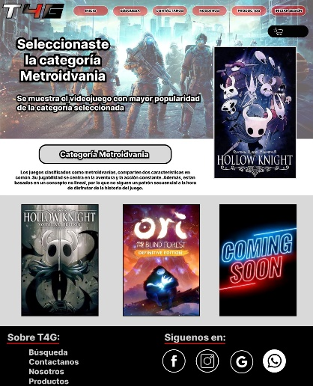

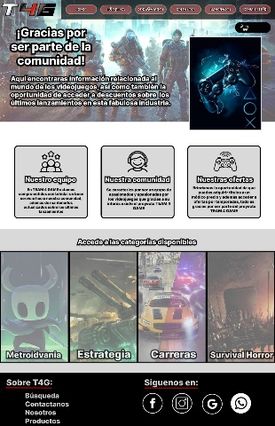

Puede tener más información de los juegos de la categoría selecciona dando click a cualquiera de las opciones

Puede acceder a las categorías, dando click al nombre de dichas categorías.

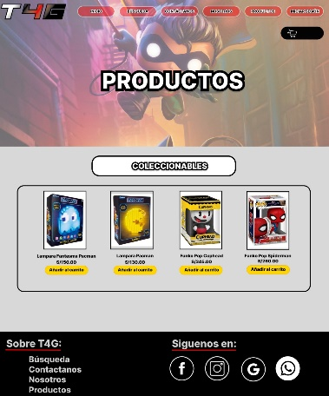

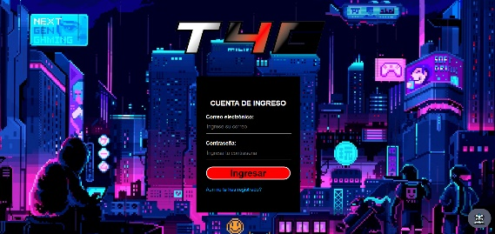

Se puede visualizar los precios de los productos

Si se desea hacer una compra, debe iniciar sesión

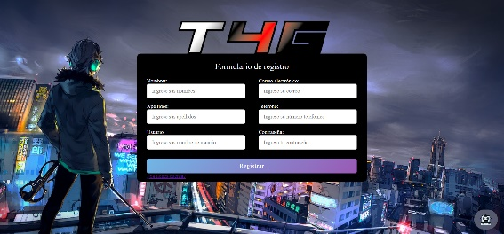 ––

Se puede visualizar los precios de los productos

Si el cliente no tiene cuenta, se debe de registrar

## Diagrama de Base de Datos

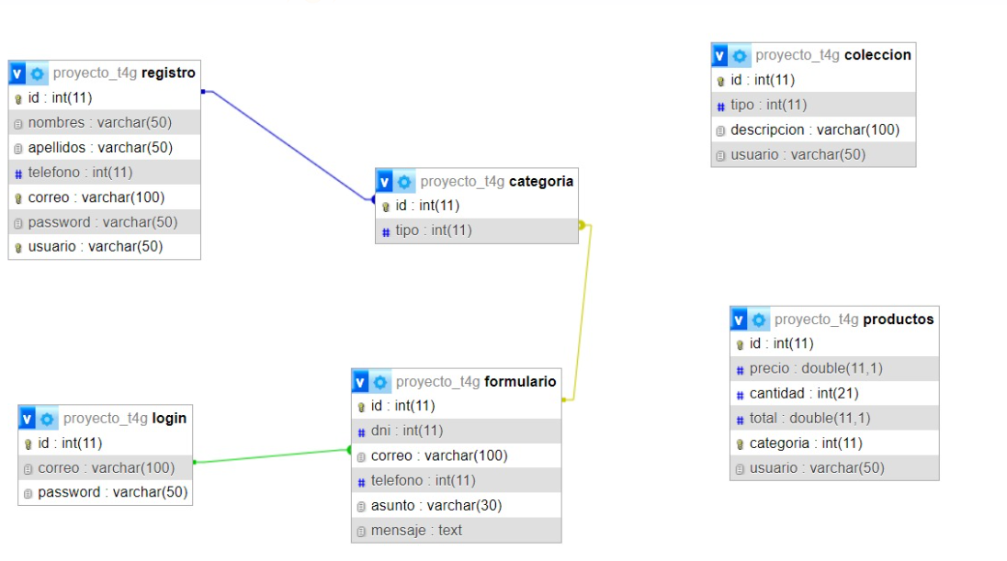

## Resumen de tecnologías aplicadas en el diseño y desarrollo de la solución

### Apache Netbeans

Es un lenguaje que se usa en el desarrollo integrado que tiene una IDE, que se usa principalmente para programar en java. Así mismo, es una herramienta que es utilizado seguidamente por los programadores, ya que se puede programar en otros lenguajes como C, C++, HTML, PHP Y JavaScript.

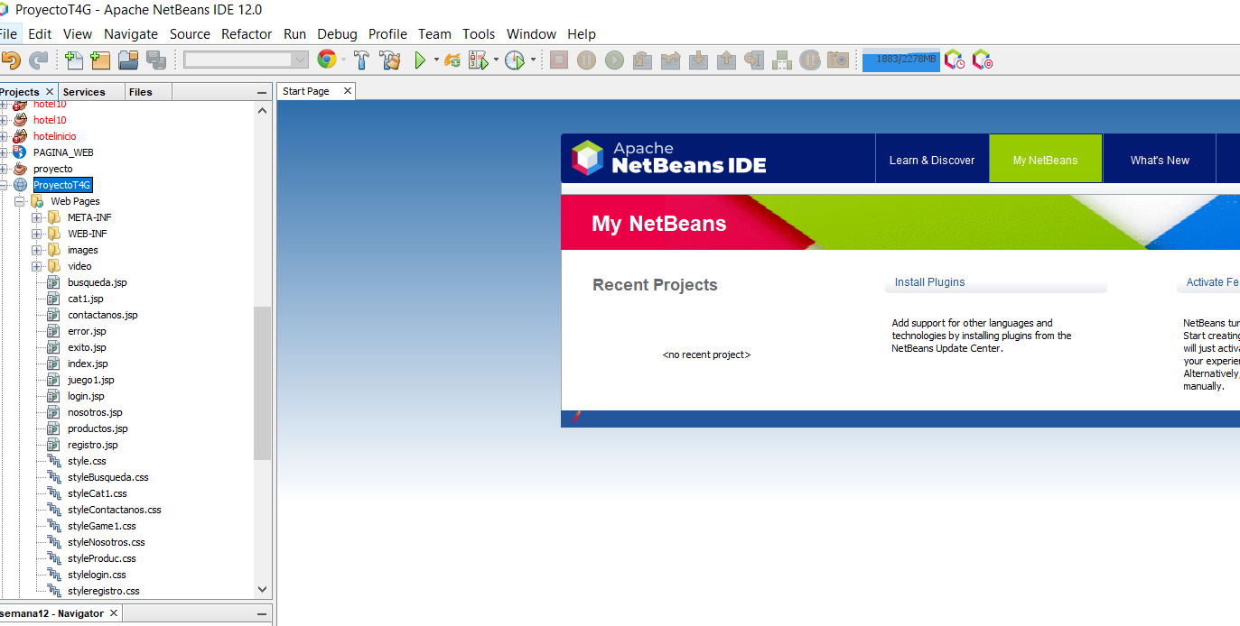

### Figma

Es una herramienta que se usa habitualmente para crear un diseño y prototipo que se guarda en la nube. Así mismo, permite al grupo de usuarios realizar cualquier cambio en el diseño y visualizarlo en tiempo real.

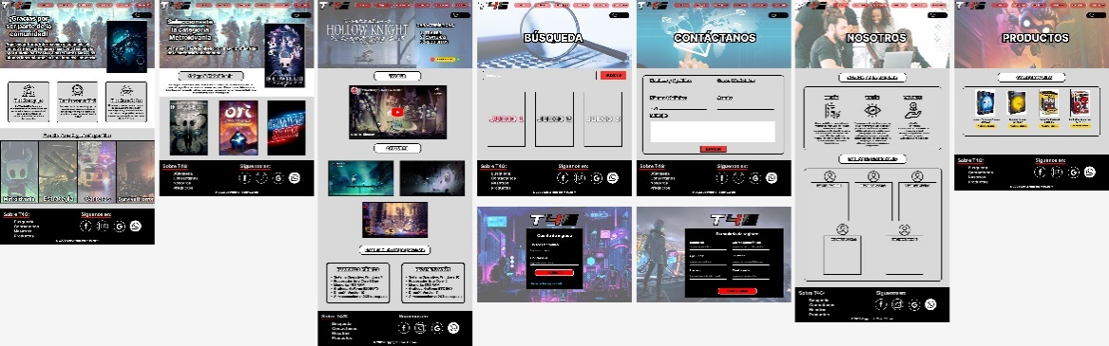

### Apache tomcat

Es un servidor web y contenedor de servlets que se usa para ejecutar paginas web desarrollados en java y JSP, mediante la conexión entre el servidor y los navegadores.

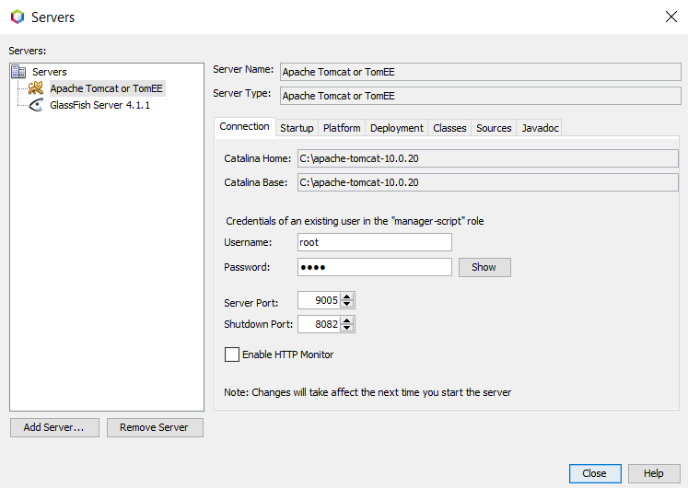

### Xampp

Es un servidor independiente de plataforma, que consiste principalmente en la creación de la base de datos para sistemas operativos de Windows, macOS, Linux o Solaris.

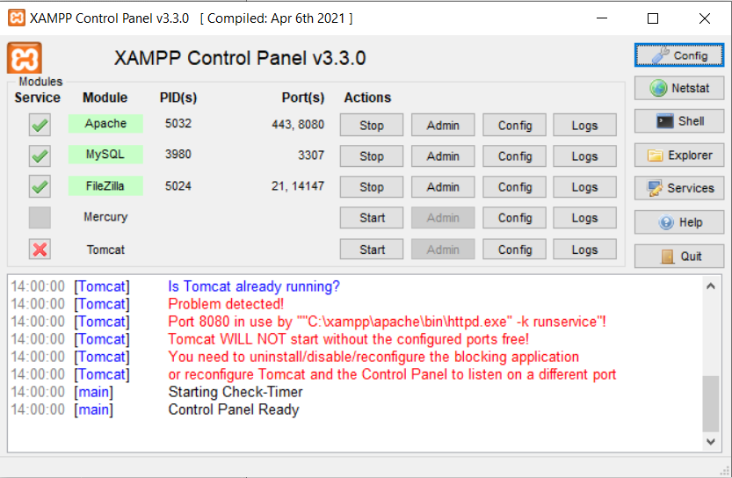

### Mysql:

Es un sistema de base de datos en Oracle con códigos abiertos, que se utiliza en todo el mundo.



# CAPITULO III

## Diagrama de Clases del Sistema con UML

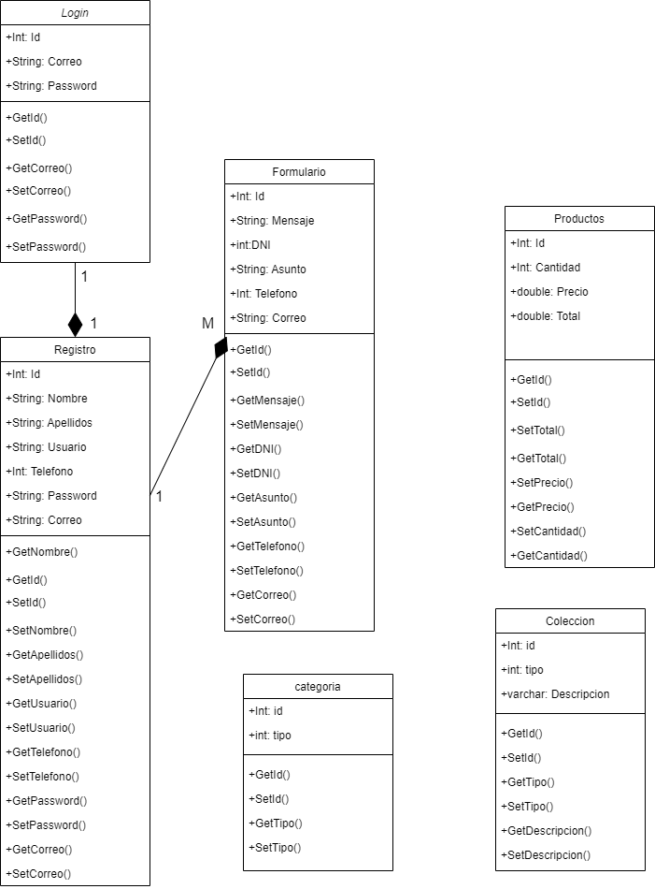

## Repositorios Código de Backend

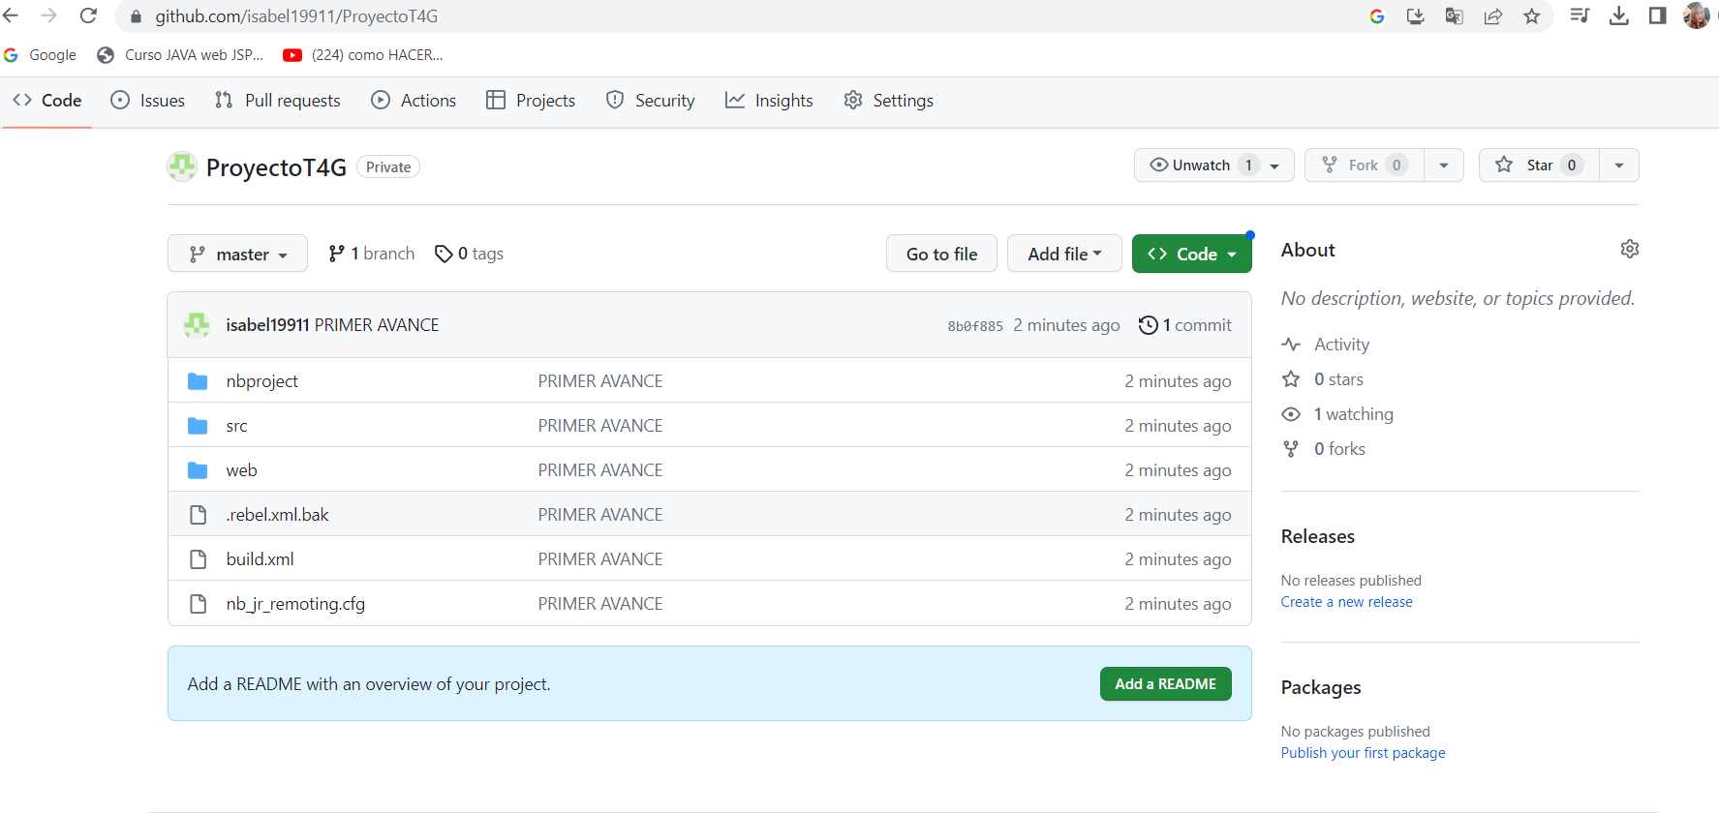

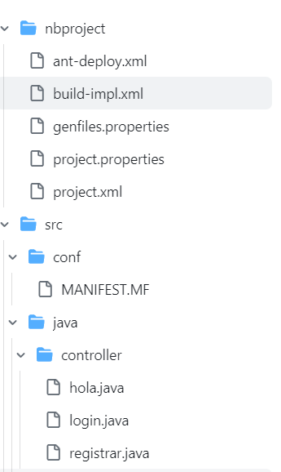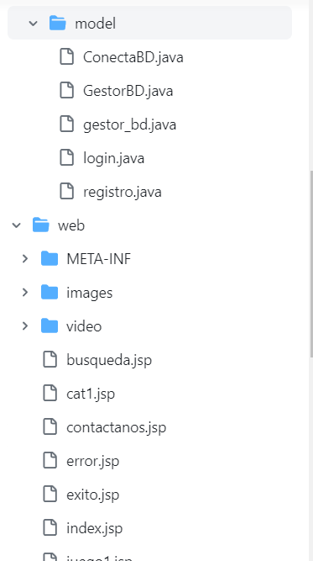

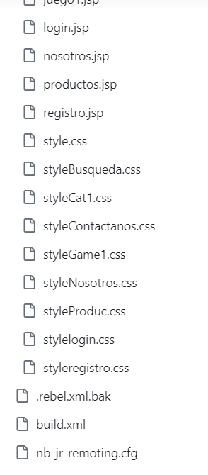

https://github.com/isabel19911/ProyectoT4G.git

### REFERENCIAS BIBLIOGRÁFICAS:

Belli, S., & López, C. (2008). Breve historia de los videojuegos. *Athenea Digital*, *1*(14), 159–179. Recuperado de: <https://www.redalyc.org/pdf/537/53701409.pdf>

Steam Store. (s/f). Steampowered.com. Recuperado el 3 de junio de 2023, de https://store.steampowered.com/?l=spanish